Guía de Instalación y Pruebas para Haffet (Entorno Windows)
Fase 1: Preparación del Sistema y Red
- La Red WiFi (Crítico): Tu PC y el Amazon Echo Show deben estar conectados exactamente a la misma red WiFi (idealmente en la banda de 2.4 GHz). Asegúrate de no usar una red de "Invitados".
- Descargar Node.js: Ve a nodejs.org y descarga el instalador de la versión LTS (Long Term Support) para Windows. Instálalo dejando todas las opciones que vienen por defecto (asegurándose de que la opción "Add to PATH" esté marcada, lo cual viene por defecto).
- Para verificar la versión instalada: Debe abrir el Símbolo del sistema (cmd) y ejecutar node -v. (Cualquier versión LTS reciente como v20.x o superior funcionará perfectamente).
Fase 2: Instalación de Node-RED (Consola como Administrador) Para que el entorno sea idéntico al original, instalaremos las versiones exactas.
- Haz clic en el menú Inicio de Windows, escribe cmd, haz clic derecho sobre "Símbolo del sistema" y selecciona "Ejecutar como Administrador".
- En esa consola negra, copia, pega y ejecuta este comando para instalar la versión exacta de Node-RED:
npm install -g --unsafe-perm node-red@5.0.1
- Espera a que termine la instalación (verás una barra de progreso y luego regresará a la ruta normal).
Fase 3: Arranque del Servidor y Permisos de Windows
- Puedes usar esa misma consola o abrir una nueva (ya no es obligatorio que sea como Administrador para este paso).
- Arranca el servidor ejecutando este comando:
node-red
- ¡ATENCIÓN AQUÍ! La primera vez que ejecutes ese comando, el Firewall de Windows Defender lanzará una ventana de alerta. Debes marcar la casilla de "Redes Privadas" (Private networks) y hacer clic en "Permitir acceso". Si omites o cierras esta ventana, Alexa jamás encontrará el servidor.
Fase 4: Configuración del Lienzo (El Navegador)
- Abre tu navegador web (Chrome, Edge, etc.) y entra a esta dirección exacta: (http://127.0.0.1:1880)(Nota: El panel visual de control o HMI estará después en (http://127.0.0.1:1880/dashboard)).
- Ve al menú de hamburguesa (arriba a la derecha) > Manage palette (Administrar paleta).
- Ve a la pestaña Install (Instalar) y busca e instala estas dos librerías exactas:
  - @flowfuse/node-red-dashboard (Verifica que se instale la versión 1.30.2)
  - node-red-contrib-amazon-echo (Verifica que se instale la versión 0.1.18)
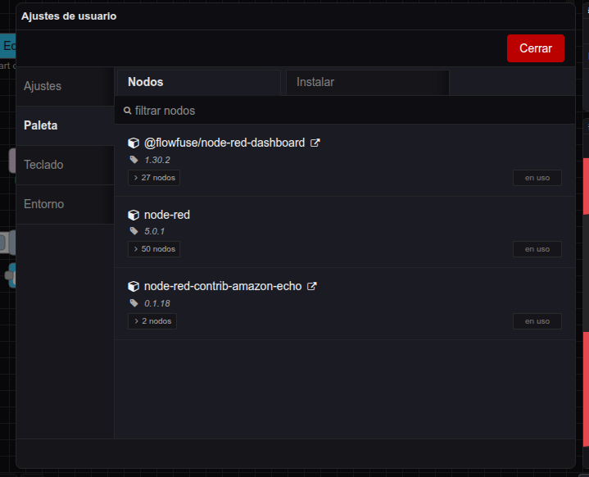
Fase 5: Importar el Proyecto y Solución de Problemas
- Ve de nuevo al menú de hamburguesa (arriba a la derecha) y selecciona Import (Importar). En la ventana que aparece, haz clic en el botón superior que dice "seleccionar un archivo para importar". Busca en tu computadora y selecciona el archivo flows.json previamente descargado. Verifica que en la parte inferior esté marcada la opción "Importar a: flujo actual" y haz clic en Importar. Finalmente, presiona el botón rojo Deploy (Desplegar) en la esquina superior derecha.
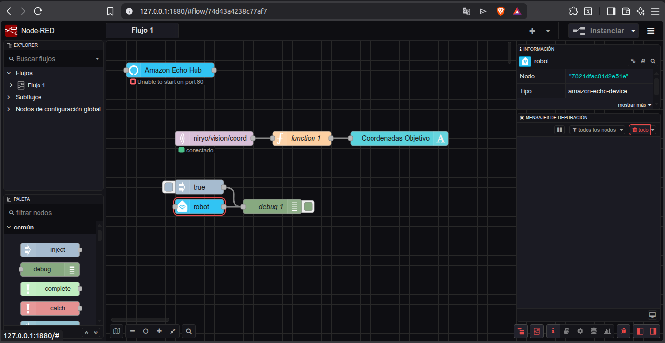
- El Problema del Puerto 80: El nodo de Alexa necesita el puerto 80. Si debajo del nodo "Amazon Echo Hub" ves un mensaje rojo que dice Unable to start on port 80, significa que otro programa en tu Windows (como Skype, XAMPP, o el servicio IIS) lo está ocupando. Debes cerrar ese programa y reiniciar Node-RED.
- Si no hay errores rojos, acércate a tu Echo Show y di: "Alexa, descubre dispositivos". Debería encontrar nuestro nodo llamado "robot".

